AJ-POL-6.A-18.5.-22.5.
Milý žáci,
svoji práci mi dále posílejte na můj školní email: m.polakova@zskncl.cz.
S pozdravem,
Paní učitelka Markéta Poláková
Práce:
- vytvořte si kartičky s nepravidelnými slovesy, které jsem již zadala, a které byste již měli umět. Každé sloveso, ať je na kartičce zvlášť. To znamená, že na každé sloveso budete mít 4 kartičky, např. JÍT, JET (jedna kartička) – GO (druhá kartička) – WENT (třetí kartička) – GONE (čtvrtá kartička). Doma si vždy vyberte 5 sloves nebo i více, podle toho jak si myslíte, že je ovládáte a hrejte s nimi hru.
- doplňte 2 cvičení viz níže tento pracovní list

HRA S NEPRAVIDELNÝMI SLOVESY
Např. Vyberu si slovesa: jít, jet (go), pít (drink), jíst (eat), řídit (drive), koupit (buy) – slovesa rozprostřete na koberec a zamíchejte pouze slovesa v angličtině.. Budete mít 20 kartiček. Potom si do sloupce pod sebe seřaďte česká slovesa a zkuste zpaměti správně přiřadit všechny anglické tvary sloves do správného pořadí.

Např. na koberci budu mít tyto slovesa a budu se snažit mezi skupinou všech ostatních anglických zamíchaných sloves správně najít (3 tvary sloves) a přiřadit je. Ke kontrole použijte tabulku nepravidelných sloves.
ČESTINA 1. TVAR 2. TVAR 3.TVAR
Jíst EAT ATE EATEN
Pít DRINK DRANK DRUNK
Koupit
Jít, jet
Řídit

cv.1 – Doplňte slova z tabulky do textu – každé slovo jen jednou
slovesa v tabulce :
SICK SLEEP UPSIDE DOWN LIKE WALK HOPE CATCH SONG NIGHT
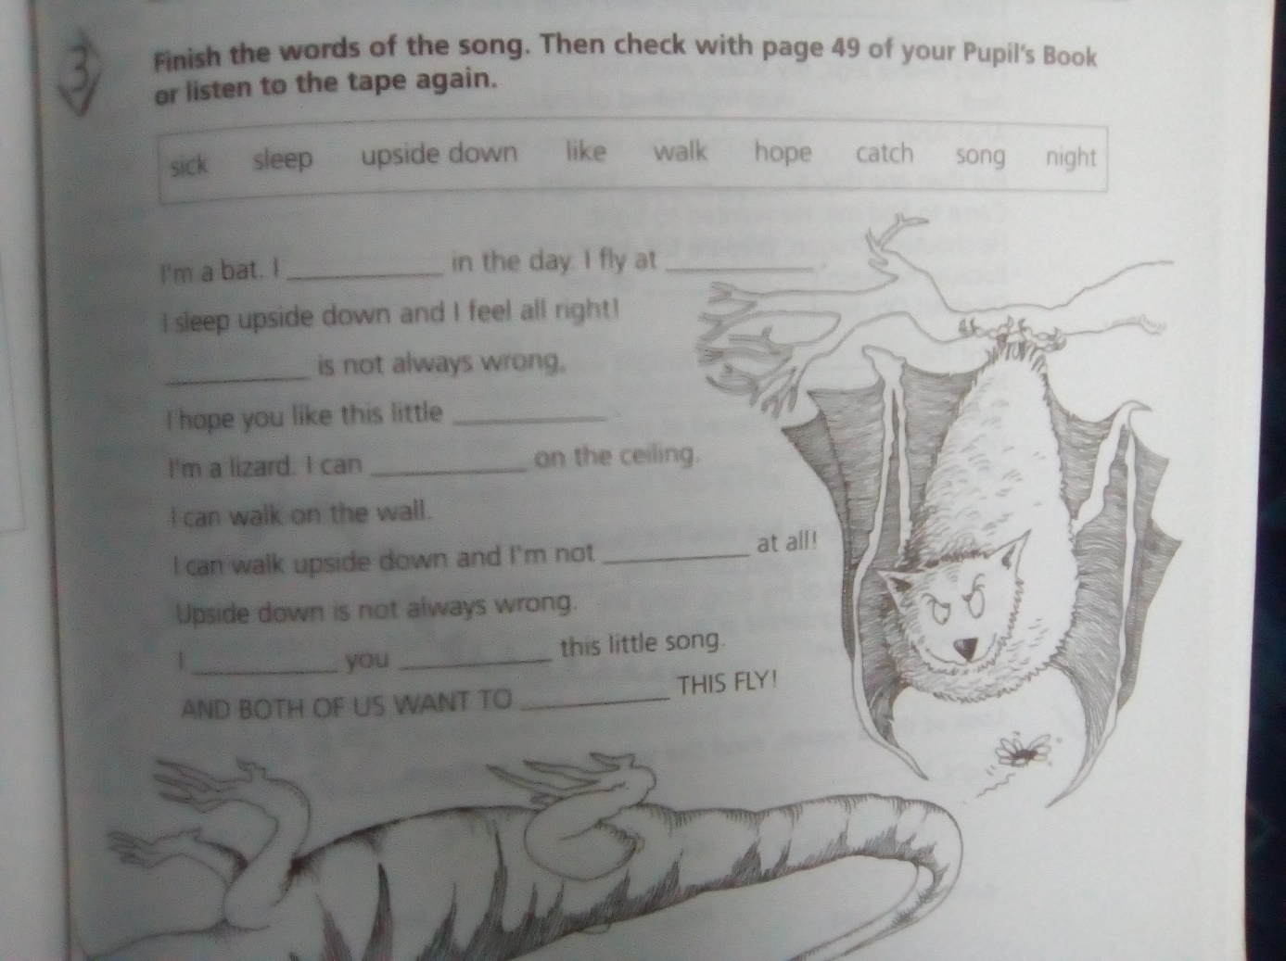

cv. 2 – Přiřaďte názvy zvířat k daným informacím o nich.


